BÀI 6: HỆ THỨC VI-ÉT VÀ ỨNG DỤNG

Bài 35 trang 57 Sách bài tập Toán 9 Tập 2:
Giải phương trình rồi kiểm nghiệm hệ thức vi-ét:
a. 5x² + 2x -16 = 0
b. 3x² - 2x - 5 = 0
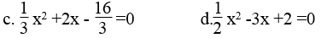
Lời giải:
a. Phương trình 5x² + 2x - 16 = 0 có hệ số a = 5, b = 2, c = -16
Ta có: Δ' = 1² - 5(-16) = 1 + 80 = 81 > 0
√Δ' = √81 = 9
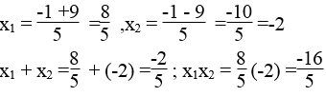
b. Phương trình 3x² - 2x - 5 = 0 có hệ số a = 3, b = -2, c = -5
Ta có: Δ' = (-1)² -3(-5) = 1 + 15 = 16 > 0
√Δ' = √16 = 4
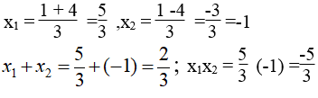
c. Phương trình 1/3.x² + 2x - 16/3 ⇔ x² +6x – 16 = 0 có hệ số a = 1, b = 6, c = -16
Δ' = 3² - 1(-16) = 9 + 16 = 25 > 0
√Δ' = √25 = 5
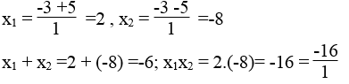
d. Phương trình 1/2.x² - 3x + 2 = 0 ⇔ x² -6x +4 =0 có hệ số a=1,b=-6,c=4
Ta có: Δ' = (-3)² - 1.4 = 9 - 4 = 5 > 0
√Δ' = √5
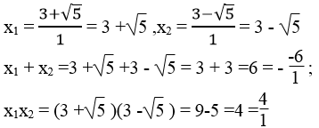

Bài 36 trang 57 Sách bài tập Toán 9 Tập 2:
Không giải phương trình, dùng hệ thức Vi-ét, hãy tính tổng và tích các nghiệm của mỗi phương trình
a. 2x² – 7x + 2 = 0
b. 2x² + 9x + 7 = 0
c. (2 - √3)x² + 4x + 2 + √2 = 0
d. 1,4x² - 3x + 1,2 = 0
e. 5x² + x + 2 = 0
Lời giải:
a. Ta có: Δ = (-7)² - 4.2.2 = 49 - 16 = 33 > 0
Phương trình có 2 nghiệm phân biệt .Theo hệ thức Vi-ét, ta có:
x₁ + x₂ = -b/a = 7/2 ;x₁x₂ = c/a = 2/2 = 1
b) 2x² + 9x + 7 = 0
Δ = 9² - 4.2.7 = 81 - 56 = 25 > 0
Do đó, phương trình có hai nghiệm phân biệt
Theo hệ thức Vi – et ta có:
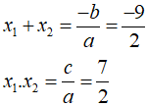
c. Ta có: Δ’ = 2² – (2 - √3)(2 + √2) = 4 - 4 - 2√2 + 2√3 + √6
= 2√3 - 2√2 + √6 > 0
Phương trình 2 nghiệm phân biệt .Theo hệ thức Vi-ét, ta có:
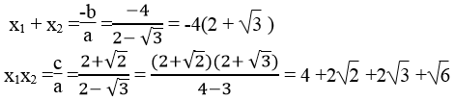
d. Ta có : Δ = (-3)² -4.1, 4.1,2 = 9 – 6,72 = 2,28 > 0
Phương trình có 2 nghiệm phân biệt .Theo hệ thức Vi-ét, ta có:
x₁ + x₂ = -b/a = 3/(1,4) = 30/14 = 15/7; x₁x₂ = c/a = (1,2)/(1,4) = 12/14 = 6/7
Ta có: Δ = 1² -4.5.2 = 1 - 40 = -39 < 0
e. Ta có: Δ = 1² -4.5.2 = 1 - 40 = -39 < 0.

Bài 37 trang 57 Sách bài tập Toán 9 Tập 2:
Tính nhẩm nghiệm của các phương trình:
a. 7x² -9x +2=0 b.23x² -9x -32=0
c. 1975x² + 4x -1979 = 0
d. (5 + √2)x² + (5 - √2)x - 10 = 0
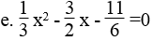
f. 31,1x² – 50,9x + 19,8 = 0
Lời giải:
a. Phương trình 7x² -9x +2 = 0 có hệ số a = 7, b = -9, c = 2
Ta có: a + b + c = 7 + (-9) + 2 = 0
Suy ra nghiệm của phương trình là x₁ = 1, x₂ = c/a = 2/7
b. Phương trình 23x² - 9x – 32 = 0 có hệ số a = 23, b = -9, c = -32
Ta có: a – b + c = 23 – (-9) + (-32) = 0
Suy ra nghiệm của phương trình là x₁ = -1,x₂ = -c/a = -(-32)/23 = 32/23
c. Phương trình 1975x² + 4x -1979 = 0 có hệ số a = 1975, b = 4, c = -1979
Ta có: a +b +c =1975 + 4 + (-1979) = 0
Suy ra nghiệm của phương trình là x₁ = 1, x₂ = c/a = -1979/1975
d. Phương trình (5 + √2)x² + (5 - √2)x - 10 = 0 có hệ số
a = 5 +√2, b = 5 - √2, c = -10
Ta có: a + b + c = 5 + √2 + 5 - √2 + (-10) = 0
Suy ra nghiệm của phương trình là x₁ = 1, x₂ = c/a = (-10)/(5 + √2)
⇔ 2x² - 9x - 11 = 0 có hệ số a = 2, b = -9, c = -11
Ta có: a – b + c = 2 – (-9) +(-11) = 0
Suy ra nghiệm của phương trình là x₁ = -1, x₂ = -c/a = -(-11)/2 = 11/2
f. Phương trình 31,1x² – 50,9x + 19,8 = 0
⇔ 311x² – 509x +198 = 0 có hệ số a = 311, b = -509, c = 198
Ta có: a + b + c = 311 + (-509) + 198 = 0
Suy ra nghiệm của phương trình là x₁ = 1, x₂ = c/a = 198/311.

Bài 38 trang 57 Sách bài tập Toán 9 Tập 2:
Dùng hệ thức Vi-ét để tính nhẩm nghiệm của các phương trình:
a. x² - 6x + 8 = 0
b. x² - 12x + 32 = 0
c. x² + 6x + 8 = 0
d. x² - 3x - 10 = 0
e. x² + 3x - 10 = 0
Lời giải:
a. Ta có: Δ’ = (-3)² -1.8 = 9 - 8 = 1 > 0
Phương trình có 2 nghiệm phân biệt
Theo hệ thức Vi-ét ta có: 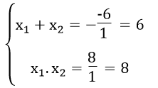
Giải ra ta được x₁ = 2, x₂ = 4
b. Ta có: Δ’ = (-6)² -1.32 = 36 - 32 = 4 > 0
Phương trình có 2 nghiệm phân biệt
Theo hệ thức Vi-ét ta có: 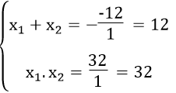
Giải ra ta được x₁ =4,x₂ =8
c. Ta có: Δ’ = 3² -1.8 = 9 - 8 = 1 > 0
Phương trình có 2 nghiệm phân biệt
Theo hệ thức Vi-ét ta có: 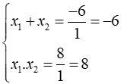
Giải ra ta được x₁ =-2, x₂ =-4
d. Ta có: Δ = (-3)² - 4.1.(-10) = 9 + 40 = 49 > 0
Phương trình có 2 nghiệm phân biệt
Theo hệ thức Vi-ét ta có: 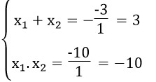
Giải ra ta được x₁ =-2, x₂ =5
e. Ta có: Δ = 3² - 4.1.(-10) = 9 + 40 = 49 > 0
Phương trình có 2 nghiệm phân biệt
Theo hệ thức Vi-ét ta có: 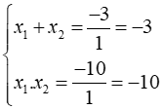
Giải ra ta được: x₁ = 2, x₂ = -5.

Bài 39 trang 57 Sách bài tập Toán 9 Tập 2:
a. Chứng tỏ rằng phương trình 3x² +2x -21 =0 có một nghiệm là -3.Hãy tìm nghiệm kia
b. Chứng tỏ rằng phương trình -4x² -3x +115=0 có một nghiệm là 5.Hãy tìm nghiệm kia
Lời giải:
a. Thay x = -3 vào vế trái của phương trình , ta có:
3.(-3)² + 2(-3) - 21 = 27 – 6 - 21 = 0
Vậy x = -3 là nghiệm của phương trình 3x² + 2x - 21 = 0
Theo hệ thức vi-ét ta có : x₁x₂ = c/a = -21/3 = -7 ⇒ x₂ = -7/x₁ = -7/-3 = 7/3
Vậy nghiệm còn lại là x = 7/3
b. Thay x = 5 vào vế trái của phương trình ,ta có:
-4.5² - 3.5 + 115 = -100 -15 + 115 = 0
Vậy x = 5 là nghiệm của phương trình -4x² - 3x + 115 = 0
Theo hệ thức Vi-ét ta có : x₁x₂ = c/a = 115/-4 ⇒ 5x₂ = -115/4 ⇒ x₂ = -23/4
Vậy nghiệm còn lại là x = -23/4.

Bài 40 trang 57 Sách bài tập Toán 9 Tập 2:
Dùng hệ thức vi-ét để tìm nghiệm x₂ của phương trình rồi tìm giá trị của m trong mỗi trường hợp sau:
a. Phương trình x² + mx - 35 = 0 có nghiệm x₁ = 7
b. Phương trình x² - 13x + m = 0 có nghiệm x₁ = 12,5
c. Phương trình 4x² + 3x – m² + 3m = 0 có nghiệm x₁ = -2
d. Phương trình 3x² - 2(m - 3)x + 5 = 0 có nghiệm x₁ = 1/3
Lời giải:
a. Theo hệ thức Vi-ét ta có: x₁x₂ = -35
Suy ra 7x₂ = -35 ⇔ x₂ = -5
Cũng theo hệ thức Vi-ét ta có: x₁ + x₂ = -m
Suy ra: m = -7 +5 ⇔ m = -2
Vậy với m = -2 thì phương trình x² + mx - 35 = 0 có hai nghiệm x₁ = 7, x₂ = -5
b. Theo hệ thức Vi-ét ta có: x₁ + x₂ = 13
Suy ra 12,5 + x₂ = 13 ⇔ x₂ = 0,5
Cũng theo hệ thức Vi-ét ta có: x₁x₂ = m
Suy ra: m = 12,5.0,5 ⇔ m = 6,25
Vậy với m = 6,25 thì phương trình x² - 13x + m = 0 có hai nghiệm
x₁ = 12,5 ,x₂ = 0,5
c. Theo hệ thức Vi-ét ta có: x₁ + x₂ = - 3/4
Suy ra: -2 + x₂ = - 3/4 ⇔ x₂ = -3/4 + 2 = 5/4
Cũng theo hệ thức Vi-ét ta có: x₁x₂ = (-m² + 3m)/4
Suy ra: -2. 5/4 = (-m² + 3m)/4 ⇔ m² - 3m - 10 = 0
Δ = (-3)² -4.1.(-10) = 9 + 40 = 49
√Δ = √49 = 7
m₁ = (3 + 7)/(2.1) = 5; m₂ =(3 - 7)/(2.1) = -2
Vậy với m = 5 hoặc m = -2 thì phương trình 4x² + 3x – m² + 3m = 0 có hai nghiệm x₁ = -2, x₂ = 5/4
d. Theo hệ thức Vi-ét ta có: x₁x₂ = 5/3
Suy ra: 1/3.x₂ = 5/3 ⇔ x₂ = 5/3 : 1/3 = 5/3.3 = 5
cũng theo hệ thức Vi-ét ta có: x₁ + x₂ = [2(m - 3)]/3
Suy ra: 1/3 + 5 = [2(m - 3)]/3 ⇔ 2(m - 3) =16 ⇔ m - 3 = 8 ⇔ m = 11
Vậy với m = 11 thì phương trình 3x² - 2(m - 3)x + 5 = 0 có hai nghiệm x₁ = 1/3 , x₂ = 5.

Bài 41 trang 58 Sách bài tập Toán 9 Tập 2:
Tìm hai số u và v trong mỗi trường hợp sau:
a. u + v = 14, uv = 40
b. u + v = -7, uv = 12
c. u + v = -5, uv = -24
d. u + v = 4, uv = 19
e. u – v = 10, uv = 24
f. u² + v² = 85, uv = 18
Lời giải:
a. Hai số u và v với u + v = 14 và uv = 40 nên nó là nghiệm của phương trình x² - 14x + 40 = 0
Δ’= (-7)² – 1.40 = 49 - 40 = 9 > 0
√Δ' = √9 = 3
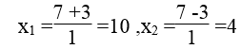
Vậy u = 10, v = 4 hoặc u = 4, v = 10
b. Hai số u và v với u + v = -7 và uv = 12 nên nó là nghiệm của phương trình x² + 7x + 12 = 0
Δ = (7)² – 4.1.12 = 49 - 48 = 1 > 0
√Δ = √1 = 1
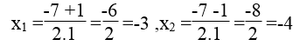
Vậy u = -3, v = -4 hoặc u = -4, v = -3
c. Hai số u và v với u + v = -5 và uv = -24 nên nó là nghiệm của phương trình x² + 5x - 24 = 0
Δ= (5)² – 4.1.(-24) = 25 + 96 = 121 > 0
√Δ = √121 = 11
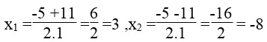
Vậy u = 3, v = -8 hoặc u = -8, v = 3
d. Hai số u và v với u +v = 4 và uv = 19 nên nó là nghiệm của phương trình x² - 4x + 19 = 0
Δ’ = (-2)² – 1.19 = 4 - 19 = -15 < 0
Phương trình vô nghiệm nên không có giá trị nào của u và v thỏa mãn điều kiện bài toán
e. Ta có:
u - v = 10 ⇒ u + (-v) = 10
u.(-v) = -uv = -24
Do đó, u, -v là nghiệm của phương trình: x² - 10x - 24 = 0
Δ’ = (-5)² – 1.(-24) = 25 + 24 = 49 > 0
√Δ' = √49 = 7
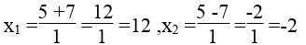
Vậy u = 12, -v = -2 hoặc u = -2, -v = 12 suy ra u = 12, v = 2 hoặc u = -2, v = -12
f. Hai số u và v với u² + v² = 85 và uv = 18 suy ra : u²v² = 324 nên u² và v² là nghiệm của phương trình x² - 85x + 324 = 0
Δ = (-85)² – 4.1.324 = 7225 – 1296 = 5929 > 0
√Δ = √2959 = 77
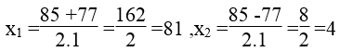
Ta có: u² = 81 ,v² = 4 suy ra: u = ±9, v = ± 2
hoặc u² = 4, v² = 81 suy ra: u = ±2, v = ±9
Vậy nếu u = 9 thì v = 2 hoặc u = -9, v = -2
nếu u = 2 thì v = 9 hoặc u = -2, v = -9

Bài 42 trang 58 Sách bài tập Toán 9 Tập 2:
Lập phương trình có hai nghiệm là hai số được cho mỗi trường hợp sau:
a. 3 và 5
b.-4 và 7
c. -5 và 1/3
d.1,9 và 5,1
e. 4 và 1 -√2
f. 3 - √5 và 3 + √5
Lời giải:
a. Hai số 3 và 5 là nghiệm của phương trình:
(x - 3)(x - 5) = 0 ⇔ x² - 3x - 5x + 15 = 0 ⇔ x² - 8x + 15 = 0
b. Hai số -4 và 7 là nghiệm của phương trình:
(x + 4)(x - 7) = 0 ⇔ x² + 4x - 7x - 28 = 0 ⇔ x² - 3x - 28 = 0
c. Hai số -5 và 1/3 là nghiệm của phương trình:
(x + 5)(x - 1/3) = 0 ⇔ x² + 5x - 1/3x - 5/3 = 0 ⇔ 3x² + 14x - 5 = 0
d. Hai số 1,9 và 5,1 là nghiệm của phương trình:
(x - 1,9)(x - 5,1) = 0 ⇔ x² - 1,9x - 5,1x + 9,69 = 0
⇔ x² - 7x + 9,69 = 0
e. Hai số 4 và 1 -√2 là nghiệm của phương trình:
(x - 4)[x – (1 - √2 )] = 0 ⇔ (x - 4)(x - 1 + √2) = 0
⇔ x² - x + √2 x - 4x + 4 - 4√2 = 0
⇔ x² – (5 - √2 )x + 4 - 4√2 = 0
f. Hai số 3 - √5 và 3 + √5 là nghiệm của phương trình:
[x – (3 - √5 )][ x – (3 + √5 )] = 0
⇔ x² – (3 + √5 )x - (3 - √5 )x +(3+ √5)(3 - √5) = 0
⇔ x² - 6x + 4 = 0.

Bài 43 trang 58 Sách bài tập Toán 9 Tập 2:
Cho phương trình x² + px – 5 = 0 có hai nghiệm x₁ và x₂. Hãy lập phương trình có hai nghiệm là hai số được cho trong mỗi trường hợp sau:
a. –x₁ và –x₂
b. 1/x₁ và 1/x₂
Lời giải:
a. Phương trình x₂ + px - 5 = 0 có hai nghiệm x₁ và x₂ nên theo hệ thức vi-ét ta có:
x₁ + x₂ = -p/1 = -p; x₁x₂ = -5/1 = -5 (1)
Hai số –x₁ và –x₂ là nghiệm của phương trình:
[x – (-x₁)].[x – (-x₂)] = 0
⇔ x² – (-x₁x) – (-x₂x) + (-x₁)(-x₂) = 0
⇔ x² + x₁x + x₂x + x₁x₂ = 0
⇔ x² + (x₁ + x₂ )x + x₁x₂ = 0 (2)
Từ (1) và (2) ta có phuơng trình cần tìm là x² – px - 5 = 0.
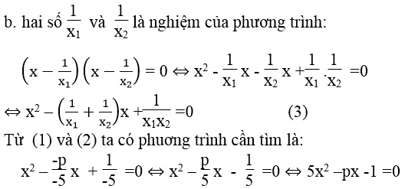

Bài 44 trang 58 Sách bài tập Toán 9 Tập 2:
Cho phương trình x² - 6x + m = 0
Tính giá trị của m biết rằng phương trình có hai nghiệm x₁,x₂ thỏa mãn điều kiện x₁ – x₂ = 4
Lời giải:
Phương trình x² - 6x + m = 0 có hai nghiệm x₁ và x₂ nên theo hệ thức Vi-ét ta có:
x₁ + x₂ = -(-6)/1 = 6
Kết hợp với điều kiện x₁ – x₂ = 4 ta có hệ phương trình :
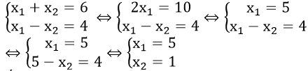
Áp dụng hệ thức vi-ét vào phương trình x² - 6x + m = 0 ta có:
x₁x₂ = m/1 = m . Suy ra : m = 5.1 = 5
Vậy m = 5 thì phương trình x² - 6x + m = 0 có hai nghiệm x₁ và x₂ thỏa mãn điều kiện x₁ – x₂ = 4.

Bài tập bổ sung (trang 58 - 59)

Bài 1 trang 58 Sách bài tập Toán 9 Tập 2:
Giả sử x₁, x₂ là hai nghiệm của phương trình ax² + bx + c = 0.
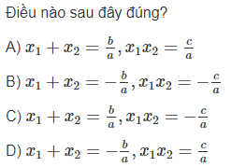
Lời giải:
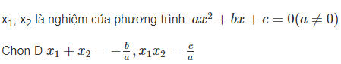

Bài 2 trang 58 Sách bài tập Toán 9 Tập 2:
Giả sử x₁, x₂ là hai nghiệm của phương trình x² + px + q = 0. Hãy lập một phương trình bậc hai có hai nghiệm x₁ + x₂, x₁x₂.
Lời giải:
Giả sử x₁, x₂ là nghiệm của phương trình: x² + px + q = 0
Theo hệ thức Vi-ét ta có: x₁ + x₂ = - p/1 = - p;x₁x₂ = q/1 = q
Phương trình có hai nghiệm là x₁ + x₂ và x₁x₂ tức là phương trình có hai nghiệm là –p và q.
Hai số -p và q là nghiệm của phương trình.
(x + p)(x - q) = 0 ⇔ x² - qx + px - pq = 0 ⇔ x² + (p - q)x - pq = 0
Phương trình cần tìm: x² + (p - q)x - pq = 0.

Bài 3 trang 58 Sách bài tập Toán 9 Tập 2:
Dùng định lý Vi – ét, hãy chứng tỏ rằng nếu tam thức ax² + bx + c có hai nghiệm x₁, x₂ thì nó phân tích được thành ax² + bx + c = a(x - x₁)(x - x₂)
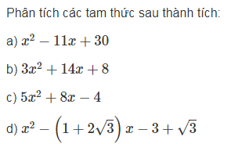
Lời giải:
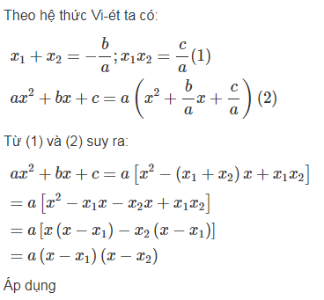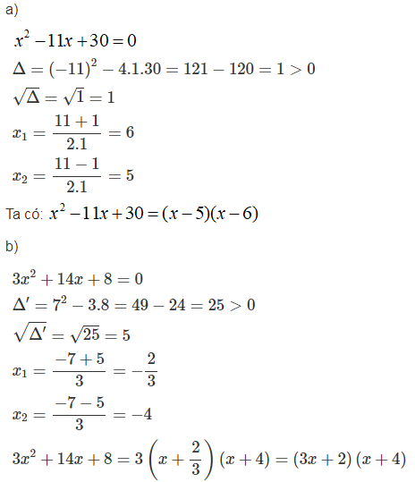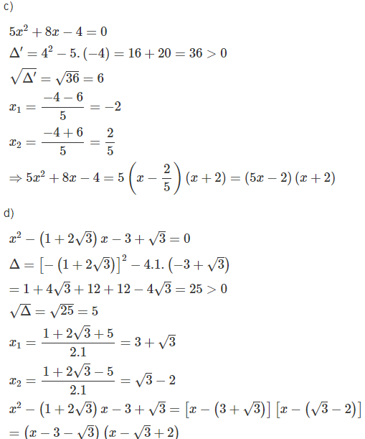

Bài 4 trang 59 Sách bài tập Toán 9 Tập 2:
Cho phương trình
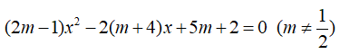(SBT)
a) Tìm giá trị của m để phương trình có nghiệm.
b) Khi phương trình có nghiệm x₁, x₂, hãy tính tổng S và tích P của hai nghiệm theo m.
c) Tìm hệ thức giữa S và P sao cho trong hệ thức này không có m.
Lời giải:
